ПРОТОКОЛ
Заседания Правления Ассоциации СРО «СТРОЙПРОЕКТГАРАНТ»
№ 29 20 октября 2016 г.
Присутствовали:
1. Пермяков А.В. – председатель Правления
2. Галиахметов Ф.Г. – член Правления
3. Морев В.Н. – член Правления
Андреев Н.В. – Президент Ассоциации
Воронцова С.А. – секретарь Правления
Кворум для принятия решений по вопросам повестки дня имеется.
Повестка дня
- Рассмотрение предложений Дисциплинарной комиссии Ассоциации о применении мер дисциплинарного воздействия к членам Ассоциации.
1. Рассмотрено решение Дисциплинарной комиссии о применении мер дисциплинарного воздействия к членам Ассоциации.
Голосовали: ЗА - 3, ПРОТИВ - 0, ВОЗД, - 0.
РЕШИЛИ: 1. В связи с отсутствием договора страхования в установленный срок (за 15 дней до истечения действия предыдущего договора) ПРИОСТАНОВИТЬ действие свидетельства с момента отсутствия действующего договора страхования следующим членам Ассоциации:

№ п/п | Краткое наименование | Реестр.  № | Даты ПРИОСТАНОВКИ  с до
1 | ООО «Градстройпроект» | 8 | 21.10.16 | 24.11.16
2 | ООО «Газстройпроект» | 36 | 24.10.16 | 24.11.16
3 | ООО «А-Синтез» | 24 | 25.10.16 | 24.11.16
4 | ООО «СК «Вектор» | 64 | 20.10.16 | 24.11.16
5 | ООО «СК «АргоСтрой» | 123 | 24.10.16 | 24.11.16
6 | ООО «БизнесРегион» | 125 | 24.10.16 | 24.11.16
7 | 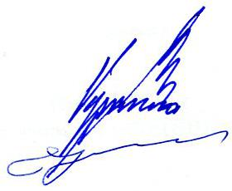  ООО «Энергостройресурс» | 151 | 31.10.16 | 24.11.16

Председатель Правления А.В. Пермяков

Секретарь Правления С.А. Воронцова

